과목 명: 시스템프로그래밍
담당 교수 명: 박 운 상
<<Assignment 4>>

서강대학교 컴퓨터학과
[20141555]
[이서희]
목 차
1. 프로그램 개요 3
2. 프로그램 설명 3
2.1 프로그램 흐름도 3
3. 모듈 정의 4
3.1 모듈 이름 : main() 4
3.1.1 기능 4
3.1.2 사용 변수 4
3.2 모듈 이름: crawl(url) 4
3.2.1 기능 4
3.2.2 사용 변수 4
4. 전역 변수 정의 4
4.1 visited_list 4
4.2 ind 4

프로그램 개요

이번 프로젝트는 python과 python 라이브러리(BeautifulSoup4,Requests)를 사용하여 웹 사이트의 모든 하이퍼링크들을 방문하여 text를 수집하는 것이다.
python 을 이용하여 http://cspro.sogang.ac.kr/~gr120160213 웹사이트를 crawling 한다. cspro.sogang.ac.kr/~gr120160213은 닫힌계로 이루어진 웹사이트이며 하이퍼링크로 연결된 page의 개수는 유한하다. 프로그램의 목표는 웹사이트의 모든 하이퍼링크와 하이퍼링크를 재귀적으로 방문하여 방문하는 모든 페이지의 test를 수집하는 것이다. Web crawling은 Requests와 BeautifulSoup4 library 를 이용해서 만들고 Parse tree를 생성하여야 한다. 여기서 중복된 crawling이나 page에 존재하지 않는 link의 crawling은 허용하지 않는다.
최종적으로 방문한 Page 의 URL을 방문한 순서대로 줄단위로 출력하는 URL.txt와, 방문한 page의 text를 기록하는 Output_0001.txt, Output_0002.txt, ….. 이생성된다.

※Web crawler
웹 크롤러는 조직적, 자동화된 방법으로 월드와이드웹을 탐색하는 컴퓨터 프로그램이다. 웹 크롤러가 하는 작업을 웹 크롤링 혹은 스파이더링이라고 부르는데 검색엔진과 같은 여러 사이트에서는 데이터의 최신 상태 유지를 위해 웹 크롤링을 한다. 웹 크럴러는 대체로 방문한 사이트의 모든 페이지의 복사본을 생성하는데 사용되며, 검색엔진은 이렇게 생성된 페이지를 보다 빠른 검색을 위해 인덱싱한다. 또한 크롤러는 링크 체크나 HTML 코드 검증과 같은 웹 사이트의 자동 유지 관리 작업을 위해 사용되기도 하며, 자동 이메일 수집과 같은 웹 페이지의 특정 형태의 정보를 수집하는 데도 사용된다.

프로그램 설명

프로그램 흐름도
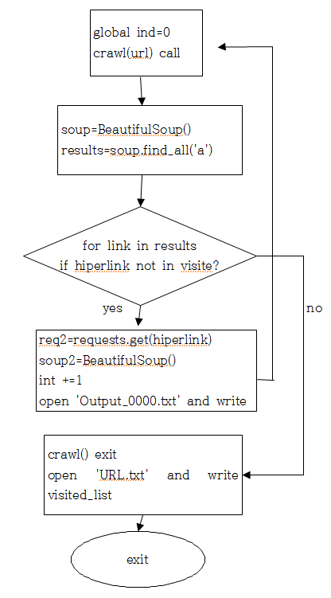
그림 1> 프로그램 흐름도

main에서는 visited_list 와 ind를 선언하고 crawl()함수를 호출한뒤 URL.txt 텍스트 파일을 쓰는 역할을 한다. crawl에서 url의 재귀적으로 web crawling을 담당하고 Output.txt. 파일을 쓴다.

모듈 정의

모듈 이름 : main()

기능
crawl() 을 호출해 web crawling을 하고, 방문한 모든 URL이 저장되어 있는 VISITED_LIST 를 URL.txt 파일에 기록한다.

사용 변수
han: URL.txt 파일 오픈

모듈 이름: crawl(url)

기능
url이라는 웹 페이지를 열고 웹 페이지에 존재하는 모든 하이퍼링크들에 대해서 방문된 적이 없는 페이지이면 재귀적으로 crawl(hyperlink) 호출한다.
hiperlink가 방문한 적이 없고 index.html이 아니면서 notfound.html 도 아니면 huperlink에 대해서 visited_list 라는 변수에 해당 링크의 url을 쭉 저장한다. (requests 를 사용해 html 을 읽어온다. ) 그리고 ind 변수를 1 더해주고 Output_0000.txt 텍스트 파일을 생성해서 해당 url의 text만 수집해서 기록한다. 기록을 마친후 재귀적으로 자기자신을 호출한다.

사용 변수
urls : http://cspro.sogang.ac.kr/~gr120160213 을 저장하고 있는 변하지 않는 변수
req, req2: url과 hiperlink의 HTML 파일을 얻는 변수
soup, soup2: url과 hiperlink를 파싱
results: url에 있는 모든 링크들
link: 반복문에서 쓰임
doo: Output 텍스트파일 열기

전역 변수 정의

visited_list
방문한 페이지들의 url을 저장함

ind
만들어지는 text 파일들의 index count함

코드
